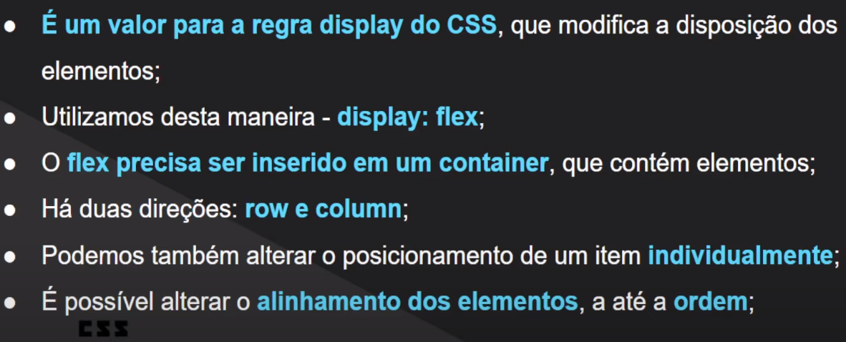Flex box (Para div pai)

Criando a estrutura (html)

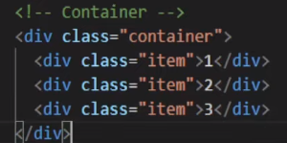

Criando as regras (css) exemplo

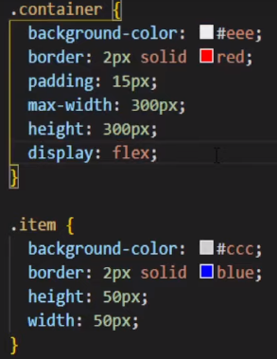

Regras de alinhamento

1. Justify-content

* O alinhamento Horizontal Dos Itens

1. Align-items

* Alinhamento vertical

1. Flex-warp

* Causa uma quebra de linha nos itens quando

O espaço na div estive muito pequeno

Elementos filhos

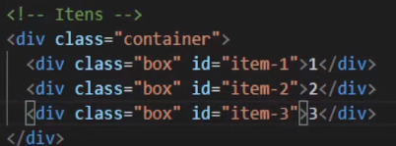

Flex-Grow = Forma que o elemento cresce

Flex-shrink = Forma que o elemento diminui

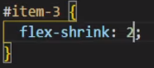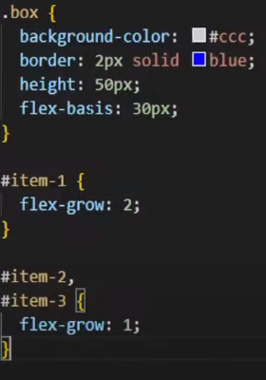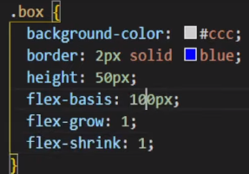

1. Aline-self

* Faz com que um elemento em especifico mude o alinhamento